Béna (Belina)

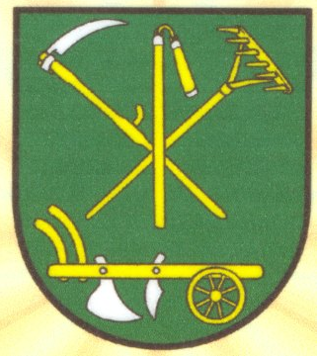 A Béna -patak mellett, a Cseres-hegység északkeleti részén a nógrádi megyehatárnál fekvő túlnyomórészt magyarok lakta gömöri község.

Története

Alapításának hivatalosan elfogadott időpontja 1371, az ekkor kiállított oklevél „Bezin”-ként emlegeti. A falut azonban már 1240-ben is említik „terra Baldun” néven. Egy 1427-ben kelt adóösszeírásban már „Nagbelna” –ez a mai Béna elődje- és „Kysbelna” szerepelnek. A falu tulajdonosai a századok folyamán a Rátold, a Derencsényi és a Lórántffy-családok voltak. A 17. sz. -ban a környéken dúló súlyos harcok miatt elpusztult, a 18. sz. 2. felére azonban újra benépesült. A trianoni békeszerződésben elcsatolták Magyarországtól, ahová csak 1938-1944 között került vissza egy rövid időre.
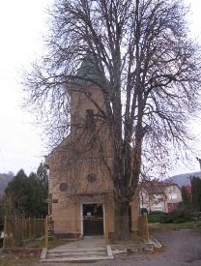

Látnivalók, érdekességek:

- nevezetességeként tarthatjuk számon az 1896-ban épült katolikus templomot.
- a falu fölé magasodó Bénai-szikla természetvédelmi területnek minősül.
- a falu határában gazdag bazaltbánya található.

